学生报考使用手册
学生在浏览器输入网址：http://www.qidaedu.com/login.jsp
登录界面如下：
账号是：学号或者准考证号
密码是：身份证后六位
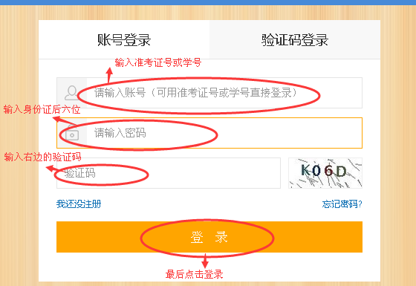

登录成功后，进入学生个人中心，界面显示如下：

- 个人信息
1 .1修改基本资料
包括：学生的基本信息、报考院校专业、详细信息。
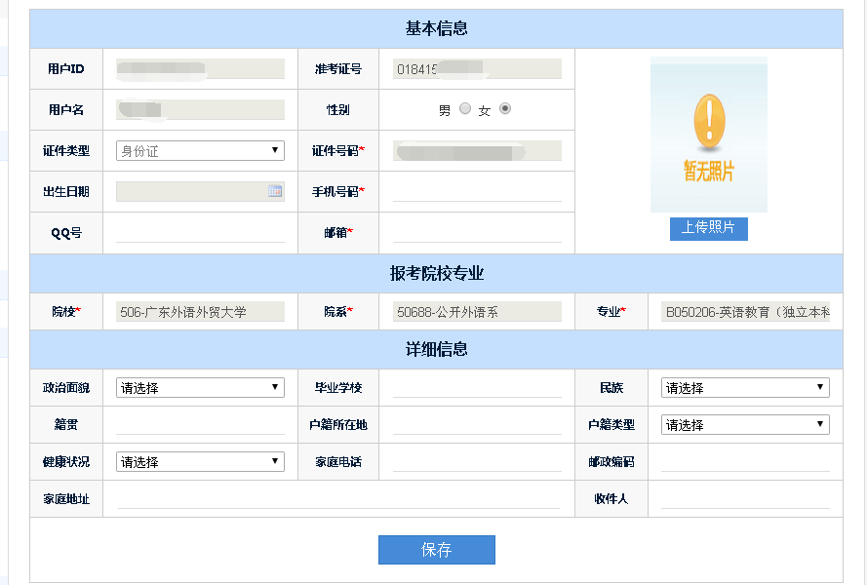
1.2修改密码
1.输入原来的旧密码
2.输入新的密码。
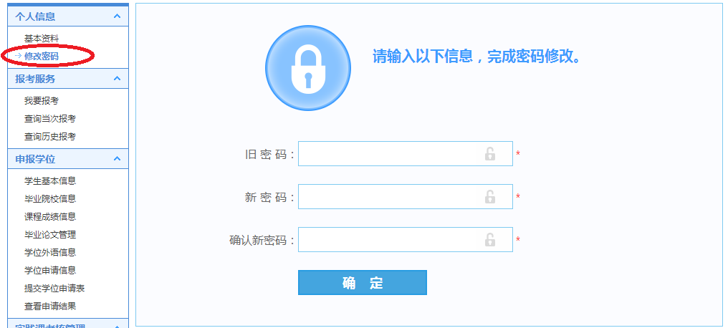

- 报考服务

1.1报考委考、实践课程

1.先选择考试状态，再点击报考课程的默认下拉框，选择要报考的课程。
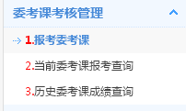

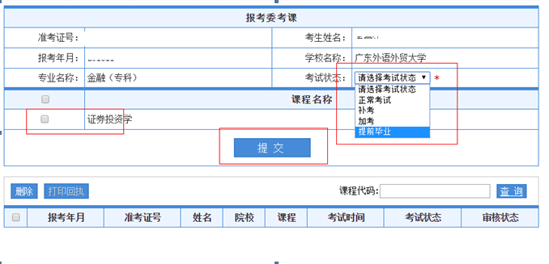
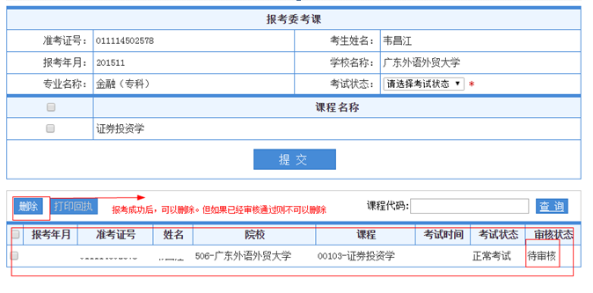
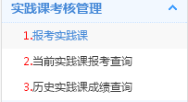
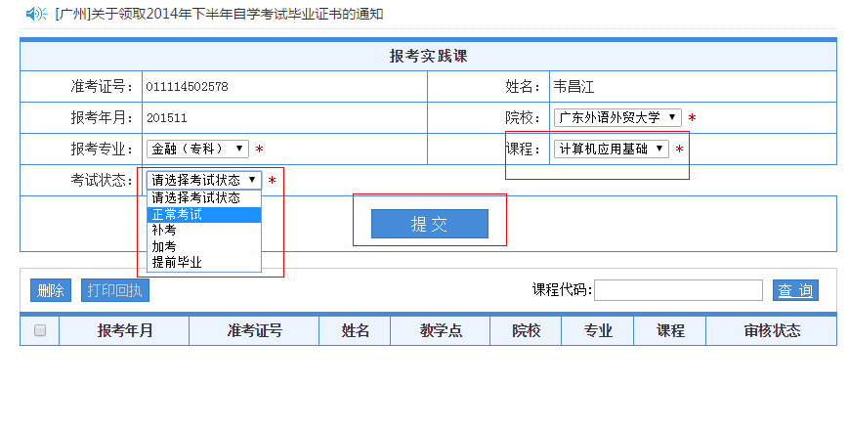
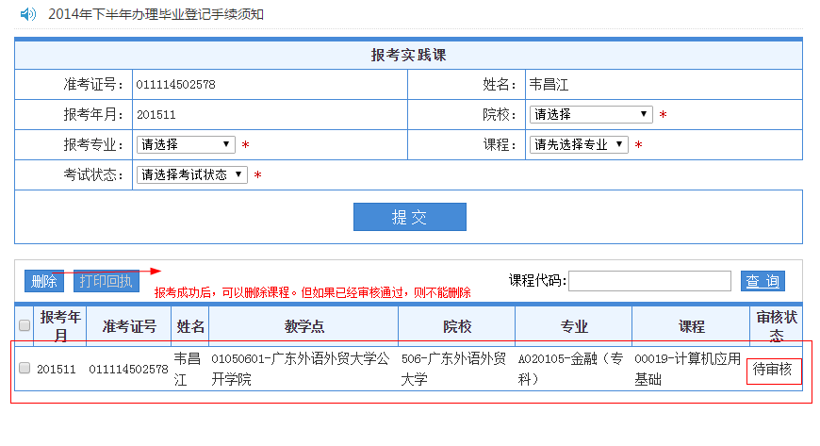

1.2，审核通过后，可以点击《打印回执》，显示如下
